客户供应链使用说明书

- 用户注册申请
客户供应链使用用户，根据用户注册链接或扫描二维码进行用户注册申请。填写会员名，登录密码，手机号，通过验证码，授权注册。
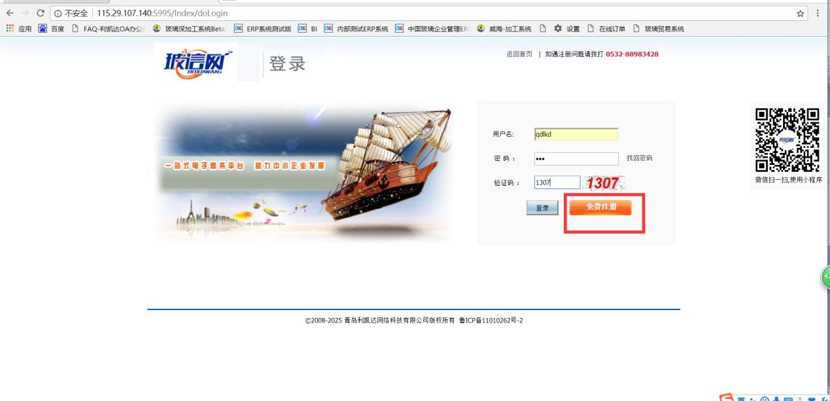
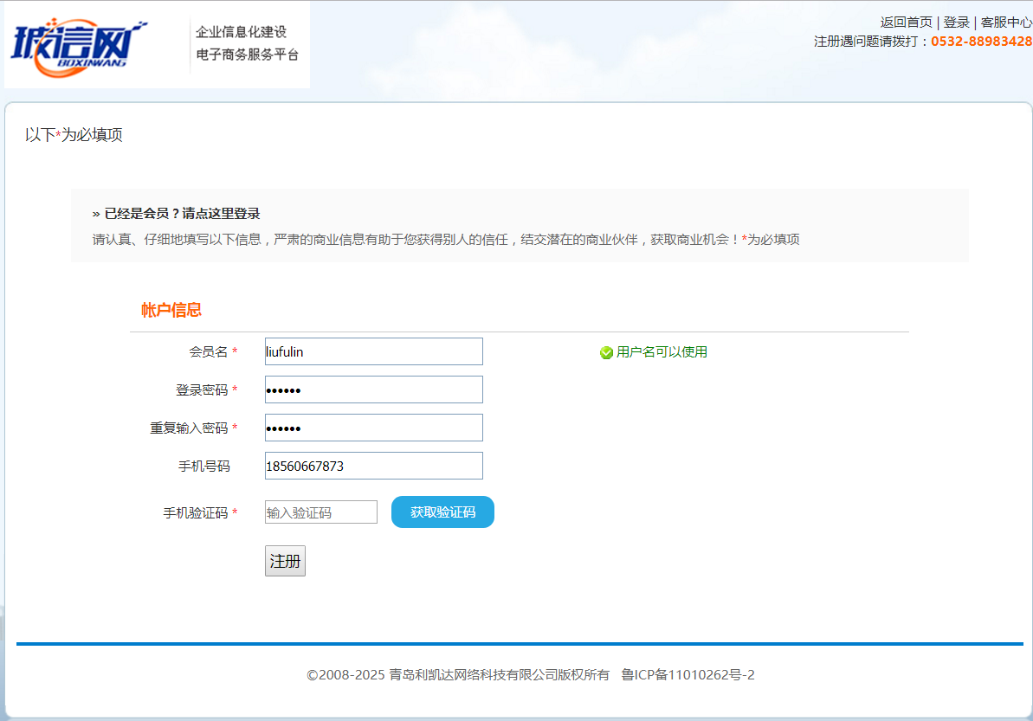
- 完善企业系统
供应链用户注册后，需要完善企业系统，作为各基地关联设置的依据。
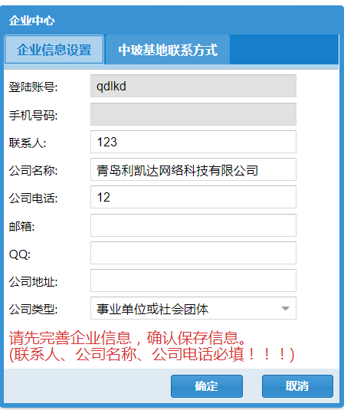
- 联系基地内勤，进行申请账号与erp中客户信息的关联设置，可以按提示对应联系相关人员。
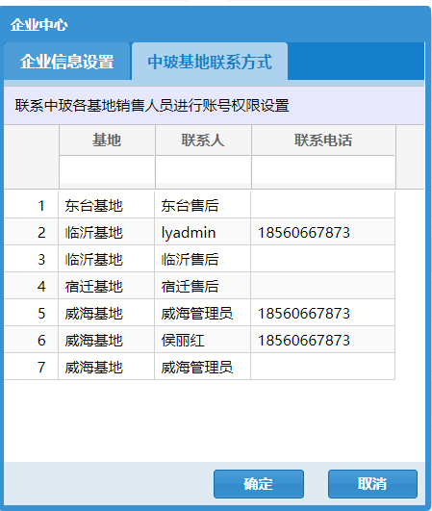
- 基地内勤在erp中进行注册用户与系统关联客户设置
系统管理员收到客户提交的用户注册申请后，审核客户的真实性，合法性，并根据客户提供的各基地中的关联客户名称，落实各基地销售人员，然后进行用户账号和对应客户名称的关联设置。
根据客户业务情况，对应分配客户等级，角色，设置有效期限。
基地内勤完成设置，并审批通过后，通知对应的注册客户，重新登录供应链系统，即可实现查看库存，在线下单，在线投诉（根据设定的用户等级，只有合同户会员才支持在线下单）
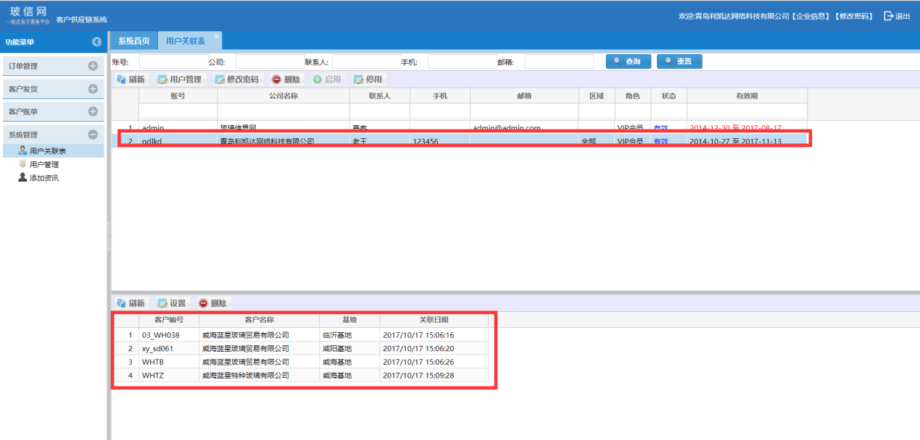
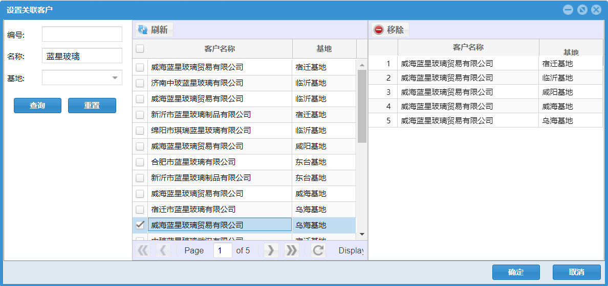
- 供应链系统登录
注册用户，按照提供网址登录供应链系统，按照注册的用户名和密码，登录系统，按照分配的等级和角色，使用系统管理功能。
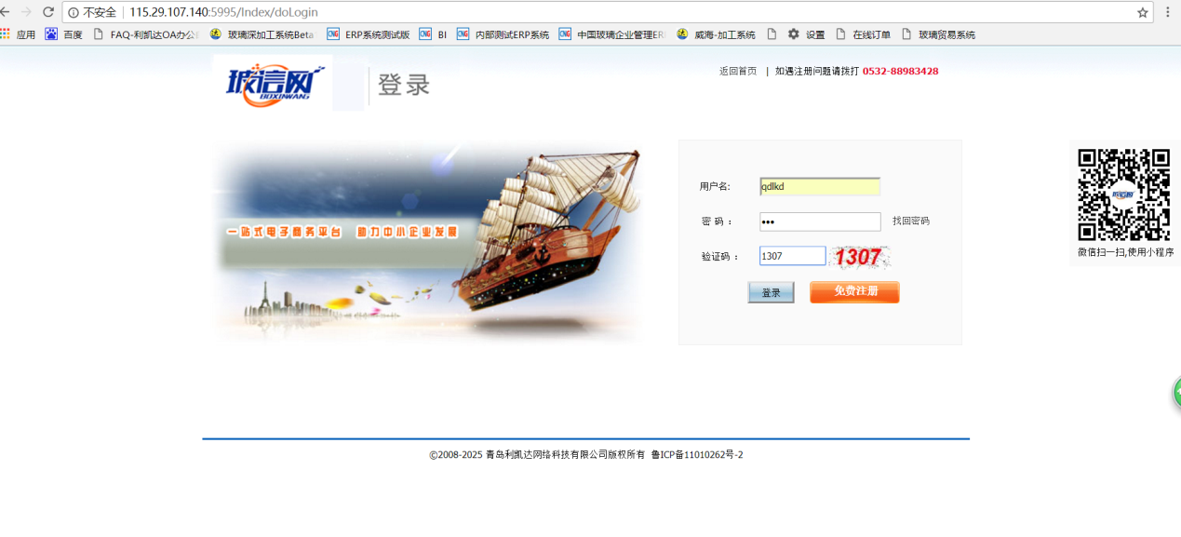
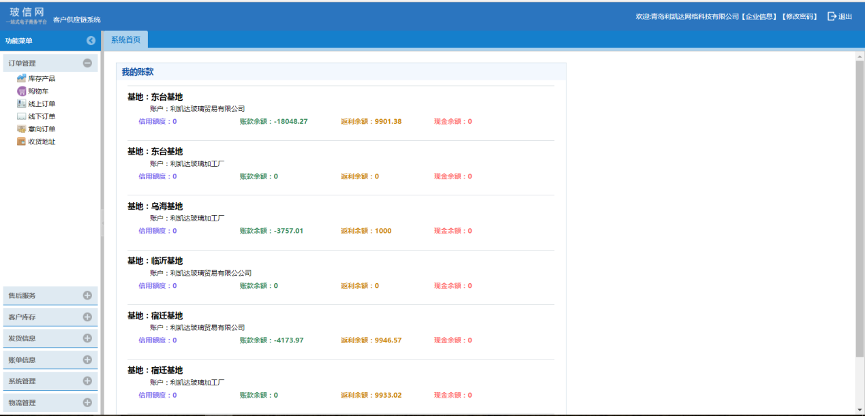
- 收货地址
登录供应链后，需要首先设置对应的收货地址，写明具体的地址，收货联系人，联系方式，在下单时选择对应的收货地址。
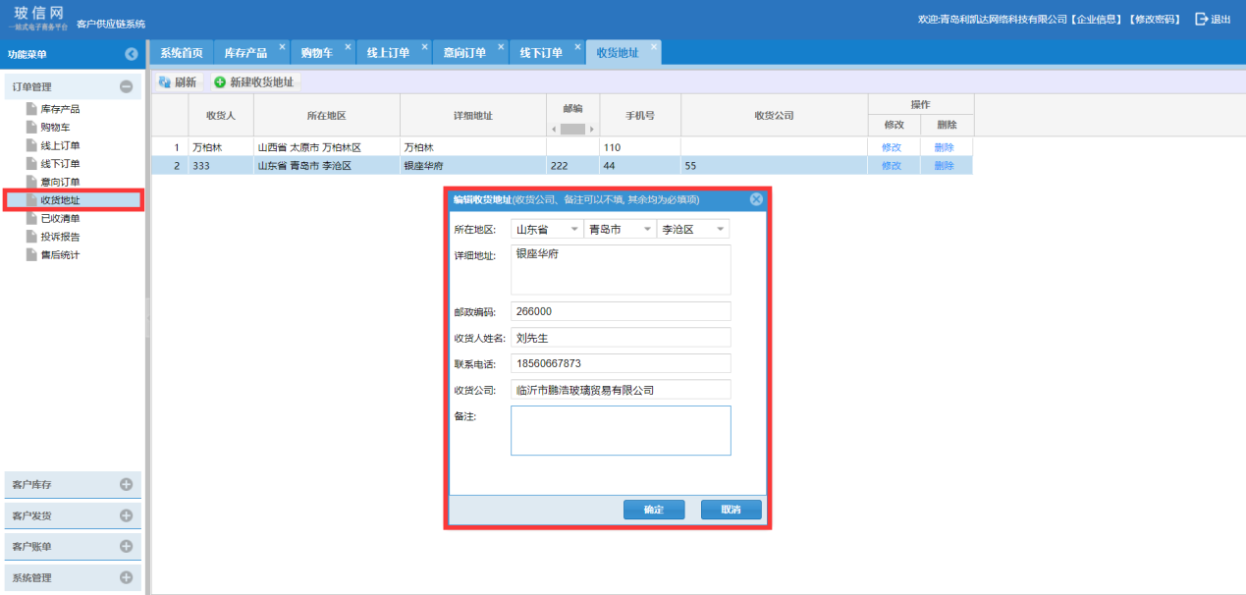
- 浏览库存产品
用户可以直接通过订单管理中的库存产品，查看授权基地的库存情况，并直接进行线上下单订购。
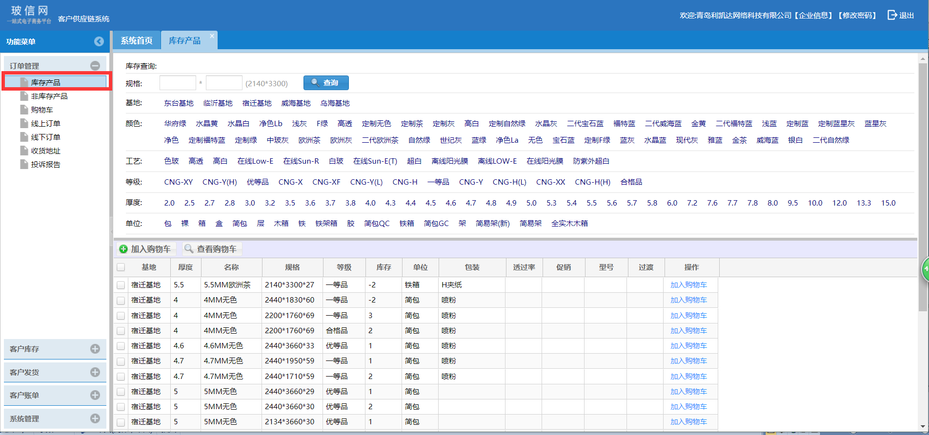
库存产品查询，会列出登录用户关联客户的所属基地，以及对应的查询条件，也可以选中一个基地，只显示选择基地的查询条件，快速查看产品库存情况。
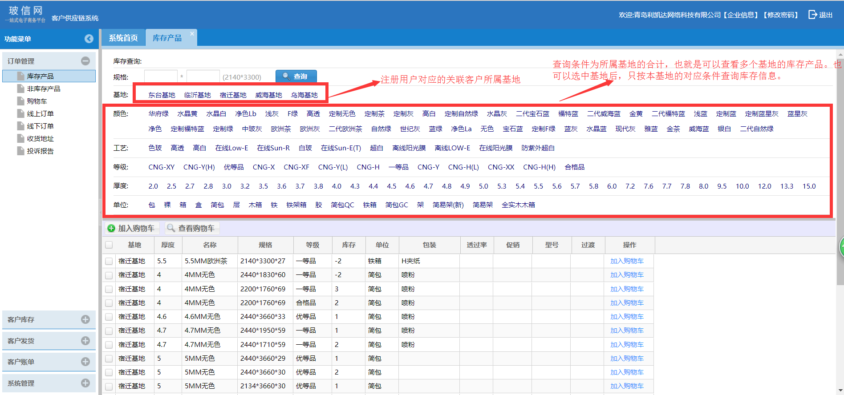
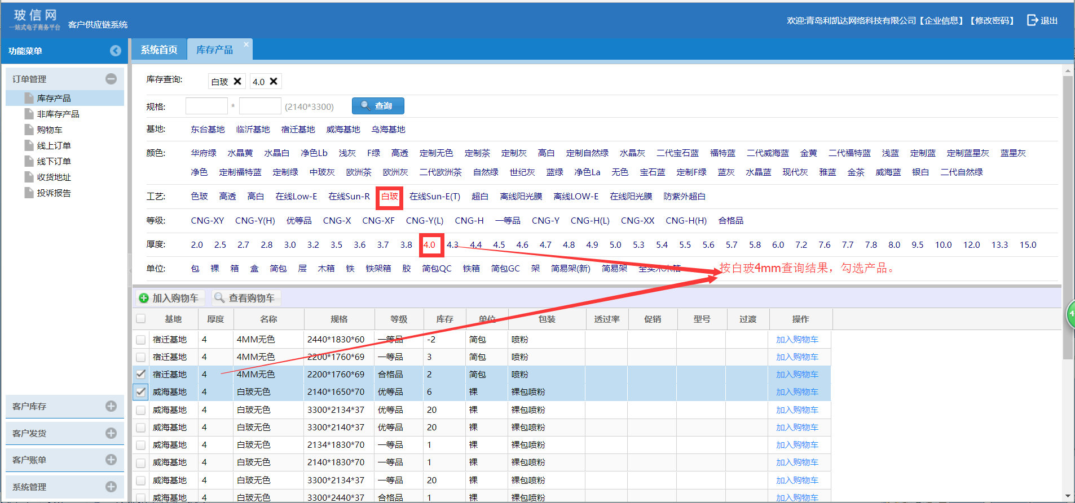
查询库存选中产品后，可以直接生成订单，也可以先加入到购物车，再到购物车中选择产品生成 订单。
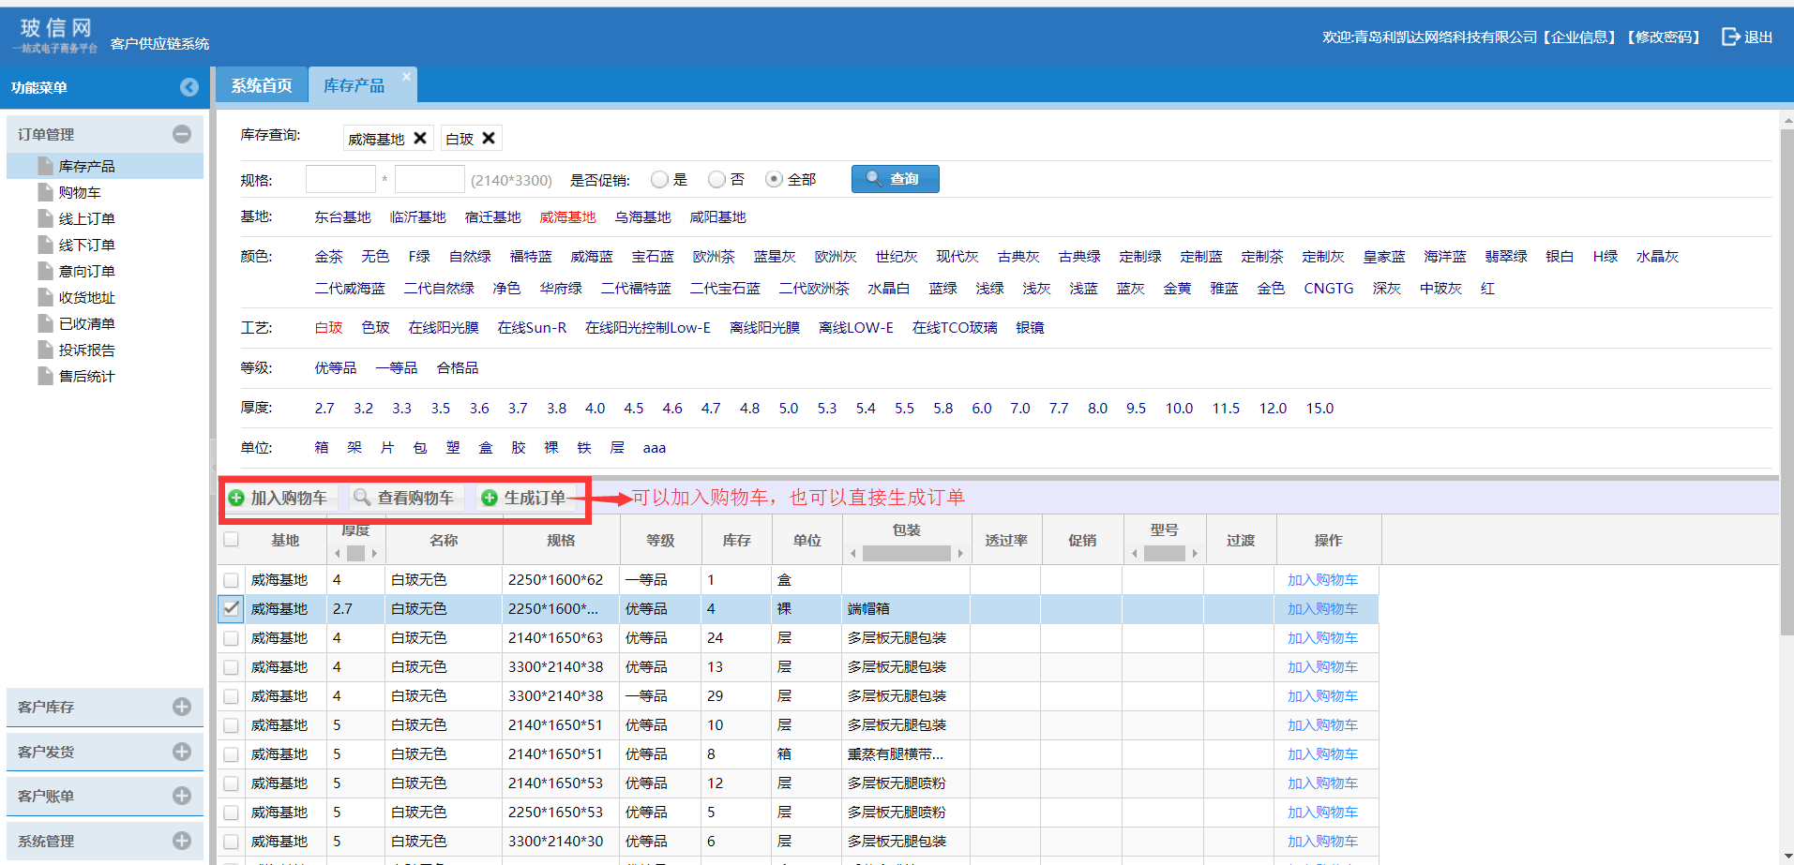

- 购物车
在购物车中，可以录入每个基地购买产品的种类，录入对应的购买数量。
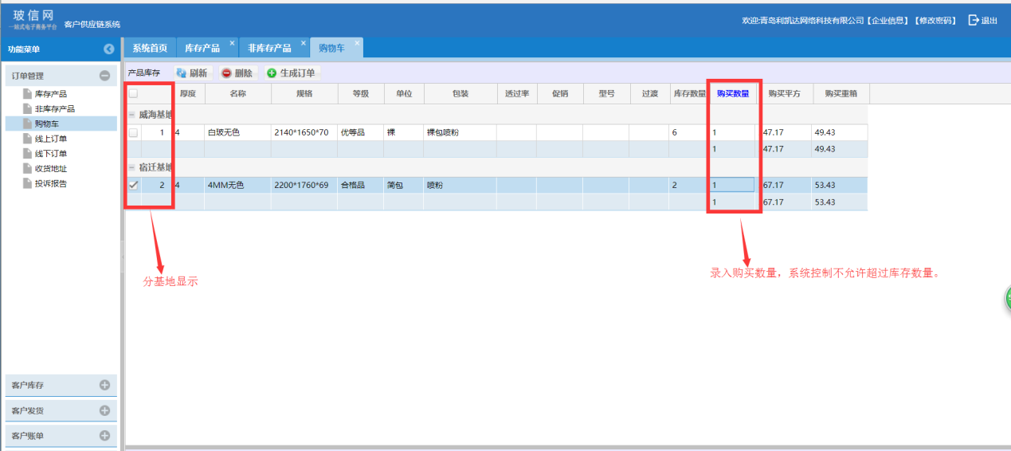
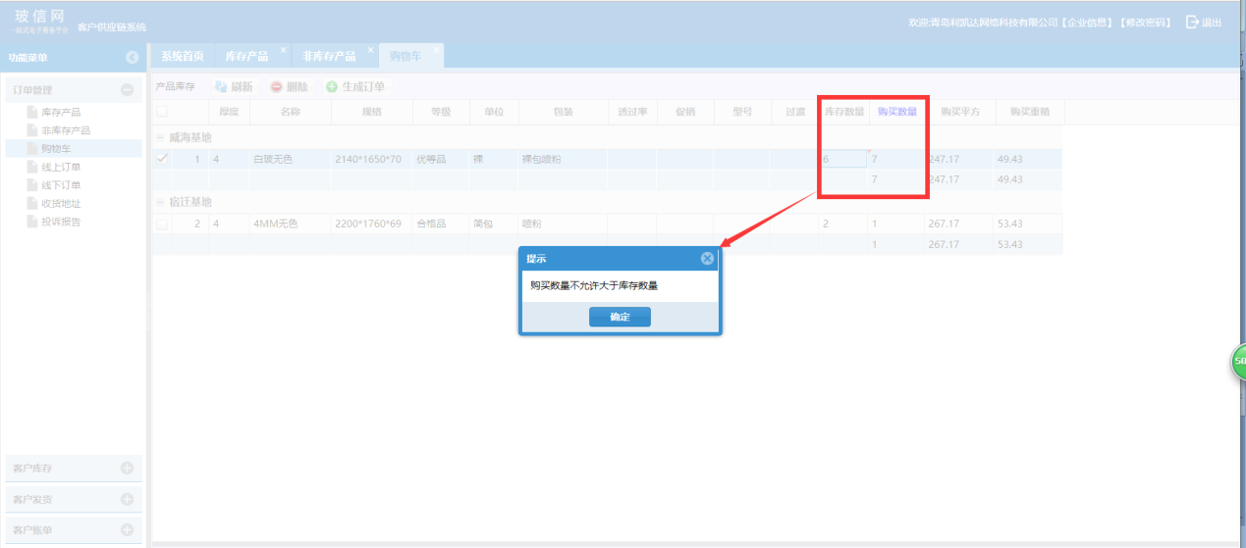
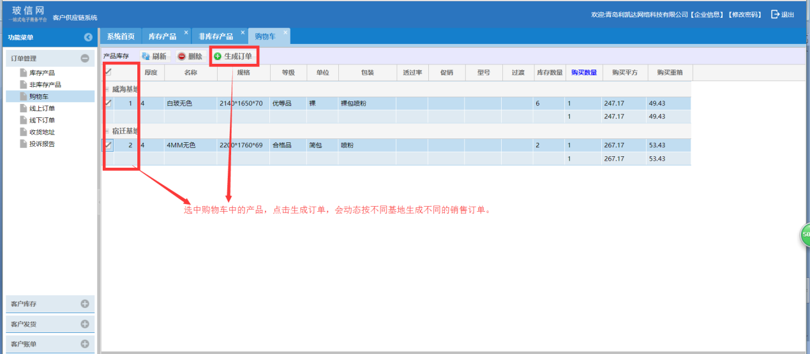
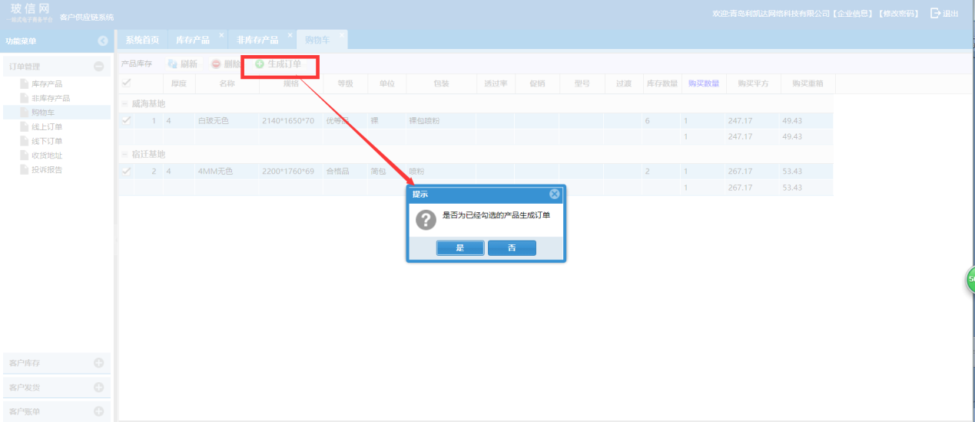
- 客户供应链系统在线订单流程图
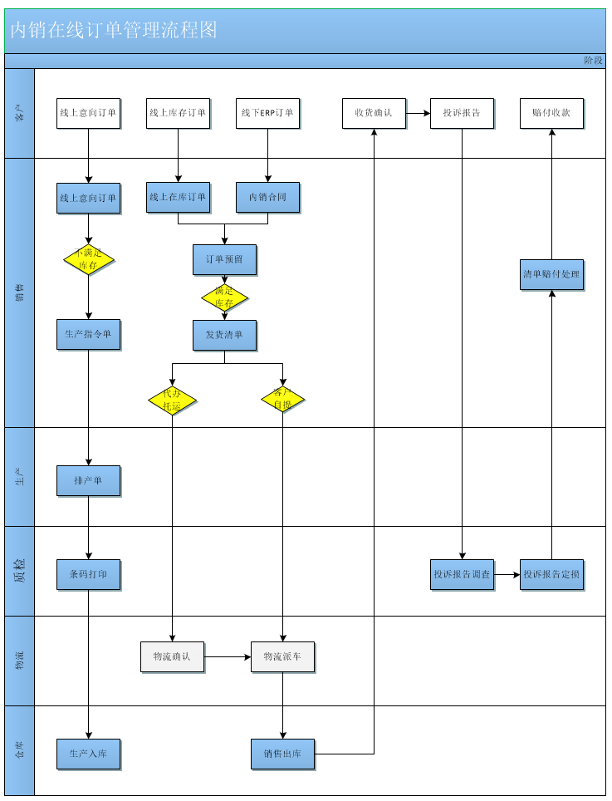
- 线上订单管理
线上订单主要来处理中玻各基地现有库存产品的订购，对于无库存产品，需要在意向订单中进行处理，ERP受理后，先生产入库后，才能够发货。
通过选中库存产品生成订单，或者通过购物车中产品生成订单，并按订单要求填写对应的订单条款信息。能够直接查看到订单的产品种类，数量，单价，总金额。以及下单客户对应的账款情况。
订单信息填写完成后，点击保存，就能够查看到订单价格等信息；
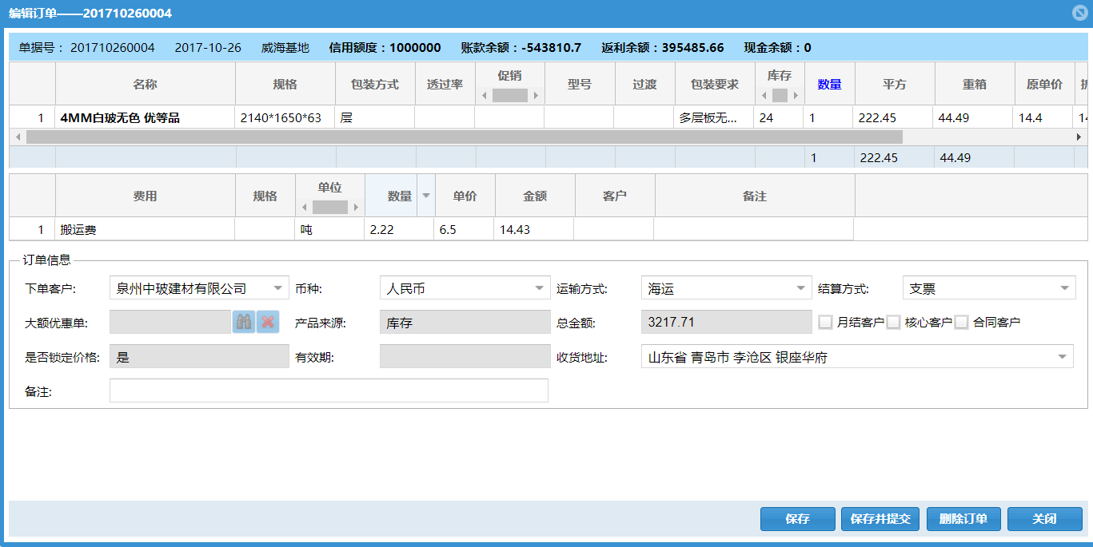
可以直接保存并提交后，可以直接动态进行产品的客户预留（截止到第二天24天没有受理成功，自动释放库存），并可以自动给指定的在线订单受理销售员发送手机短信，提示有订单需要及时受理。
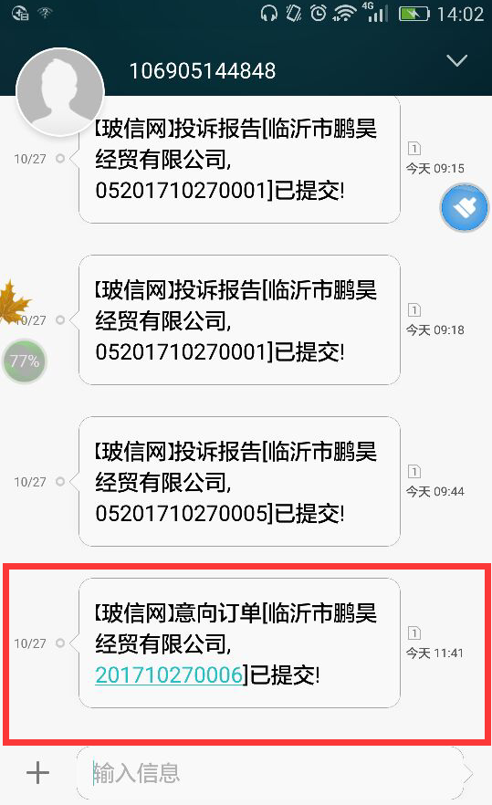
在线上订单中，可以分状态查看订单的详细信息，
未提交：生成并保存订单，还没有提交的订单。
待受理：已确认提交，等待中玻控股基地业务人员受理，并完善信息提交审核订单
待发货：中玻控股基地业务员提交审批通过，在发货清单，出库过程中的订单。
待收货：基地已经完成出库，在运输途中的订单
待评价：已经收到货物，还没有对货物做出评价的订单
在查询中可以按照订单的时间段，订单状态查看对应的订单信息。
每种状态下显示订单信息，一个大订单同时下给多个基地，具体分基地，订单编号区分，分别进行跟踪管理。可以查看订单的详细信息。
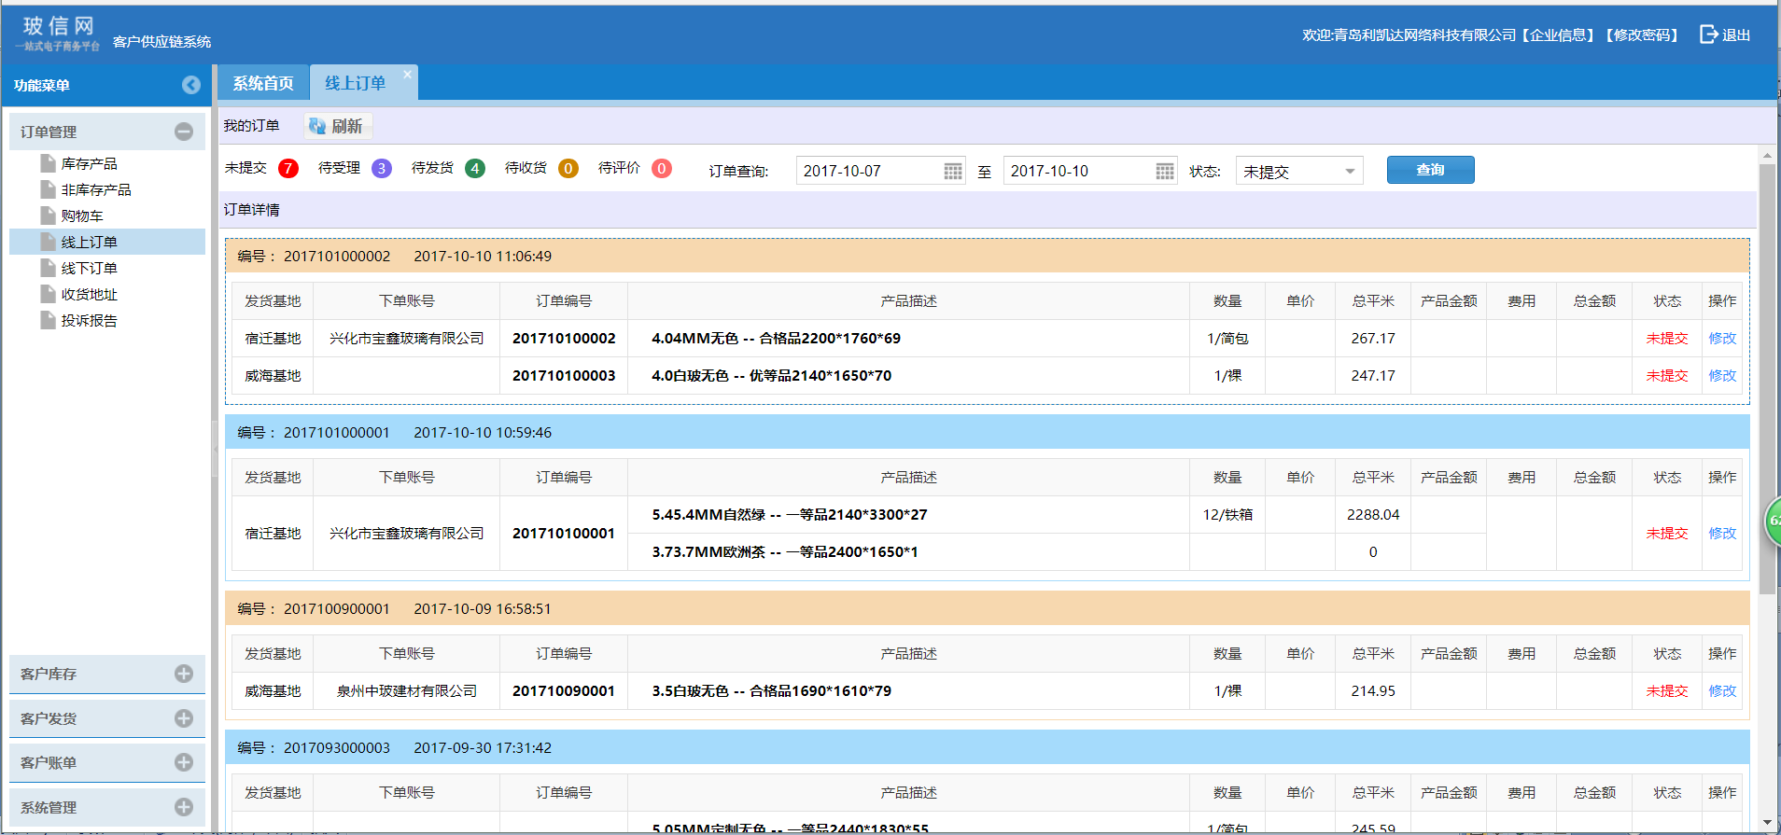
对于未提交的订单，可以点击修改，补充完善订单信息，点击保存并提交，转中玻控股ERP系统中，并同步短信通知对应的业务员及时受理。对于未提交订单，可以删除。
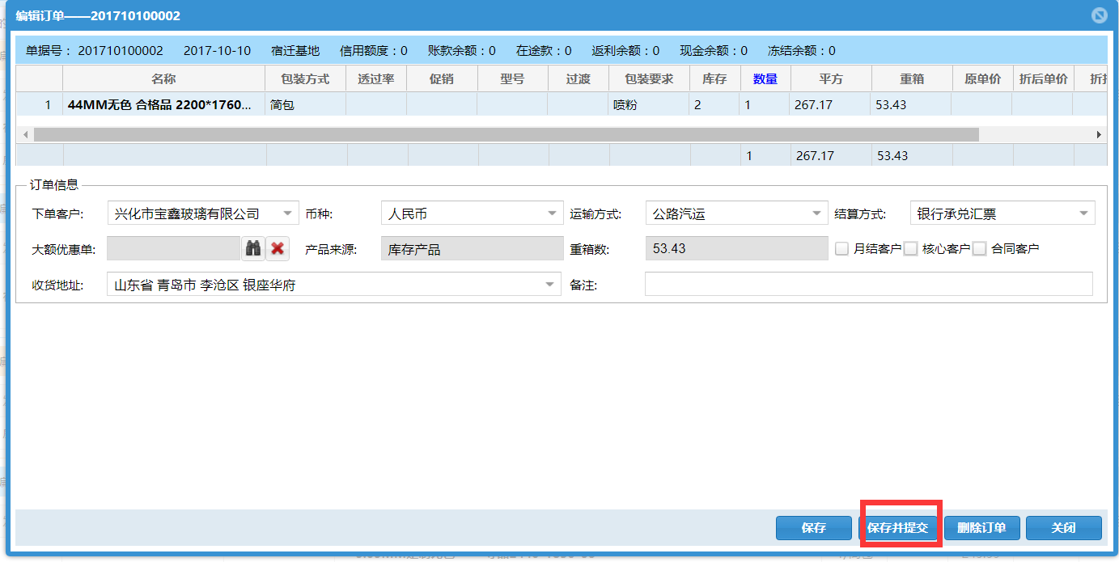
待受理订单，为已经提交订单，但是销售员还没有在ERP系统中确认并审批通过，可以通过修改按钮，进入编辑界面，执行取消提交，撤回订单，修改后重新提交，或删除订单。
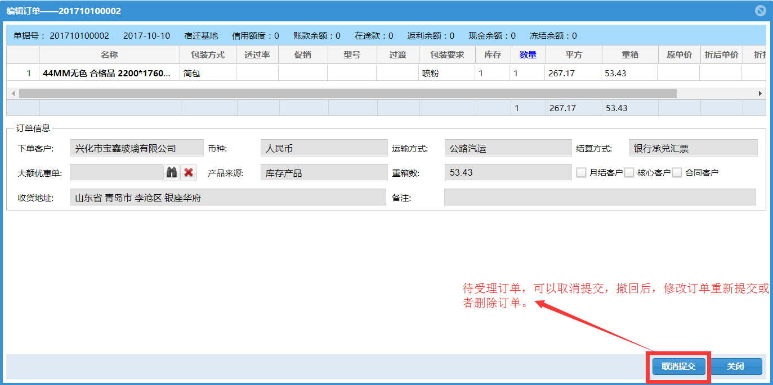
待发货订单，为订单已审批通过，但是还没有实际发货出库的订单，可以通过详情按钮，进入编辑界面，可以查看订单的基本信息。
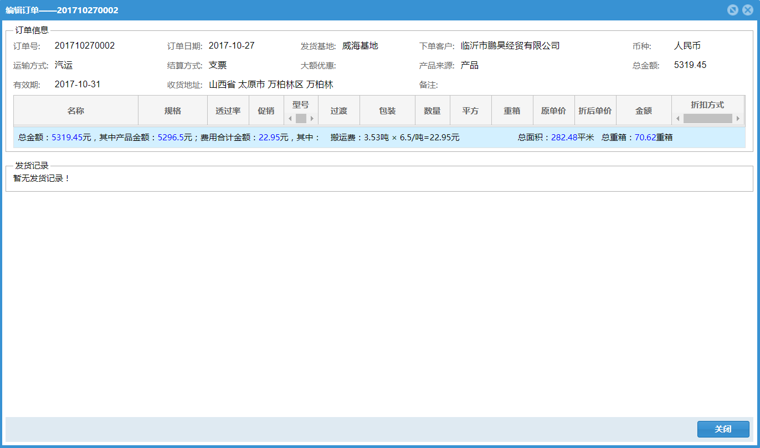
待收货订单，ERP系统中已经发货出库，货物在运输途中，还没有到达目的地，并完成收货确认。在实际收到货物后，通过列表中可以看到状态为待收货，点击后面的详情按钮，进入订单界面，可以查看到对应发货清单信息，点击收货按钮，弹出收货确认，填写收货意见，并点击‘确认’，完成收货确认。
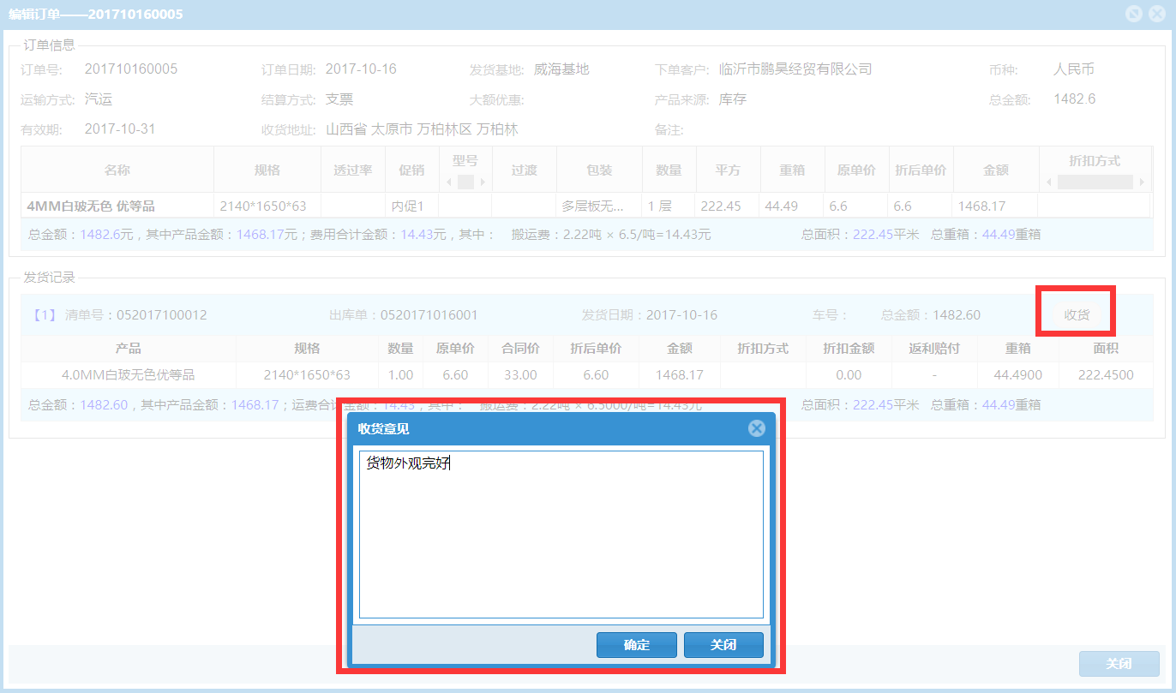
完成收货时，可以同时进行评价，也可以后续单独填写评价信息。
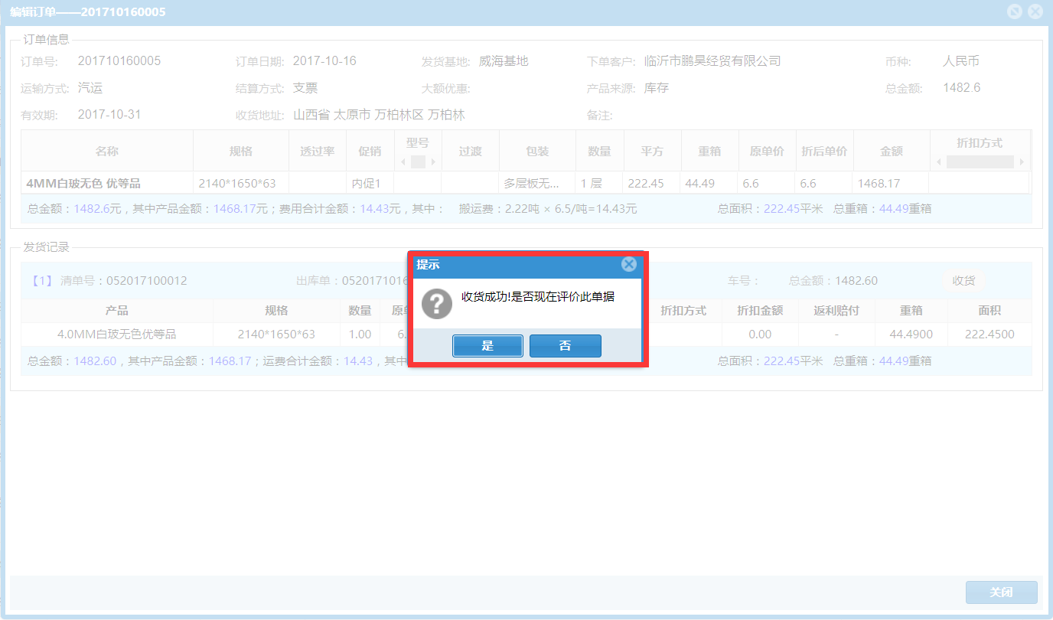
待评价订单，已经完成收货后，带实际检查核对货物无误后，对货物质量，运输，服务等进行评价。为已经收到货物，在实际收到货物后，在待评价的订单列表中，点开详情，在发货清单中看到评价按钮，点击弹出评价界面，填写意见和评价等级，确认即可。
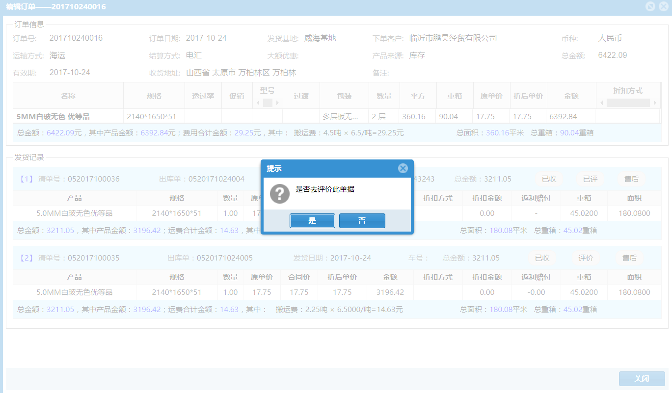
在评价窗口填写评价信息，并对产品，物流，服务进行星级评价
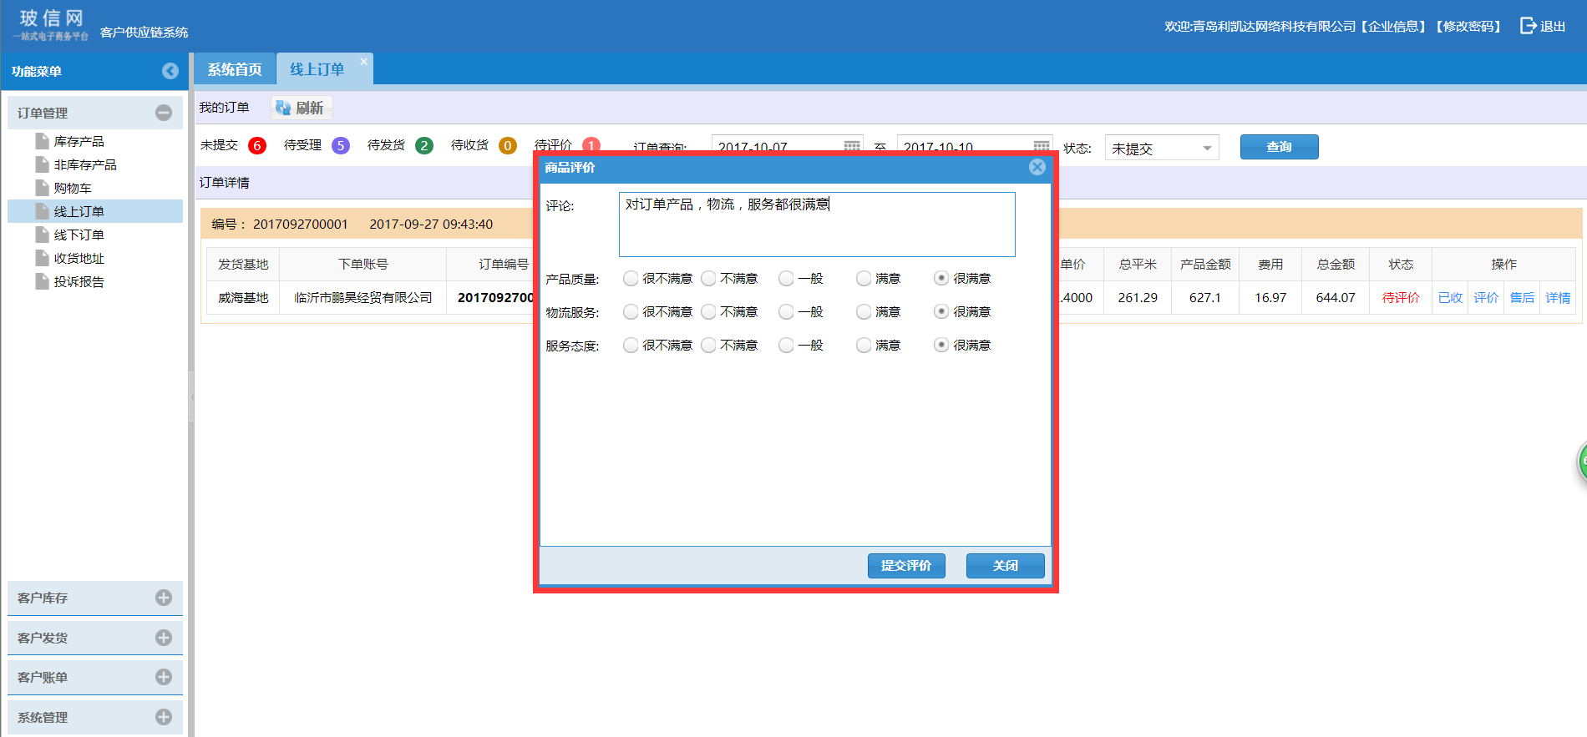
并且收货和评价信息可以同步到ERP系统，中玻控股业务员能够即时查看每个订单，每个发货清单的评价信息。
- 线下订单管理
线下订单是指直接联系中玻控股各基地业务员，通过业务员在ERP系统中做的订单，，而不是直接通过供应链系统在线下单，只能查看到ERP系统中审批通过的生效订单。这里只是跟踪订单的执行进度，包括发货，收货，评价，售后的处理，具体使用与线上订单一致。
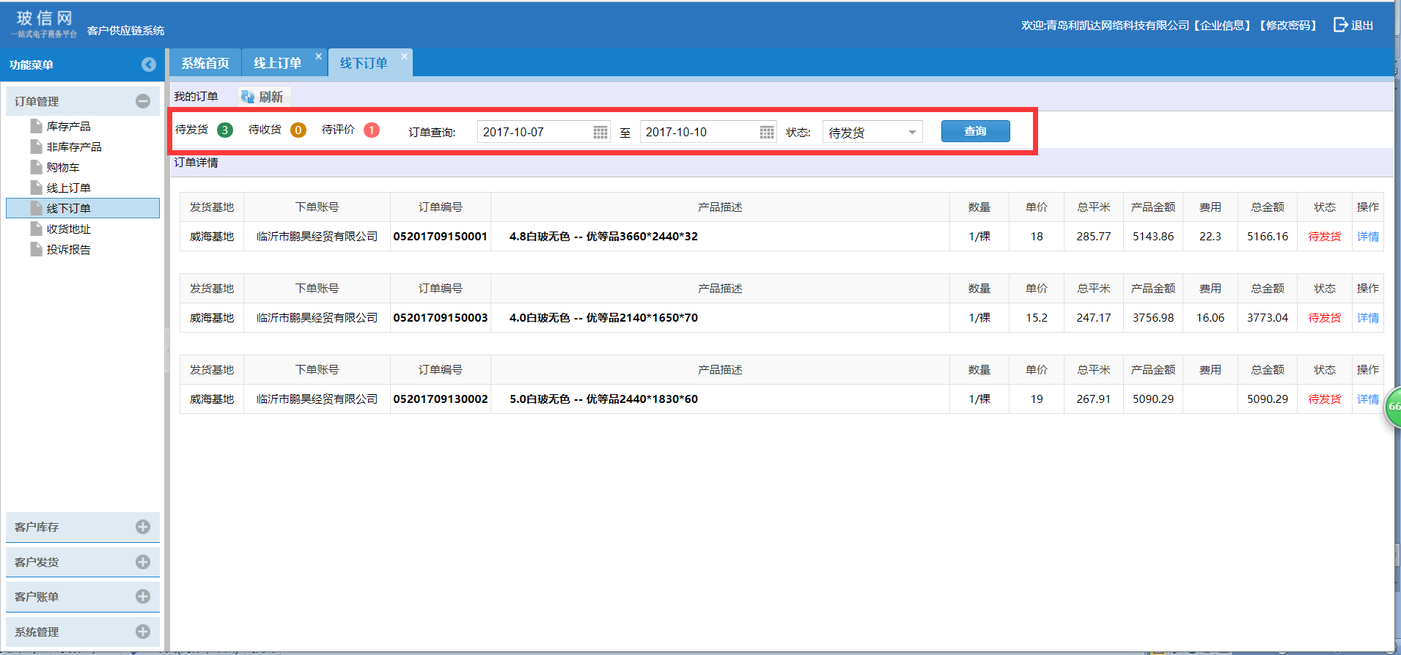
- 意向订单管理
意向订单，主要对于无库存产品，需要在意向订单中进行处理，ERP受理后，先排产生产入库后，才能够发货。鉴于意向订单的产品不确定性，客户在线下单时，填写具体需要的种类，颜色，厚度，规格，每件片数，件数等信息，提交ERP业务员受理。业务员按意向订单信息，线下联系客户，确认具体的订单产品信息后，提交审核确认，作为实际可执行订单，作为下达生产指令单的依据。
在意向订单中，点击新建按钮，在弹出编辑界面，填写具体订单信息，其中产品信息直接填写，而不是从库存选取。
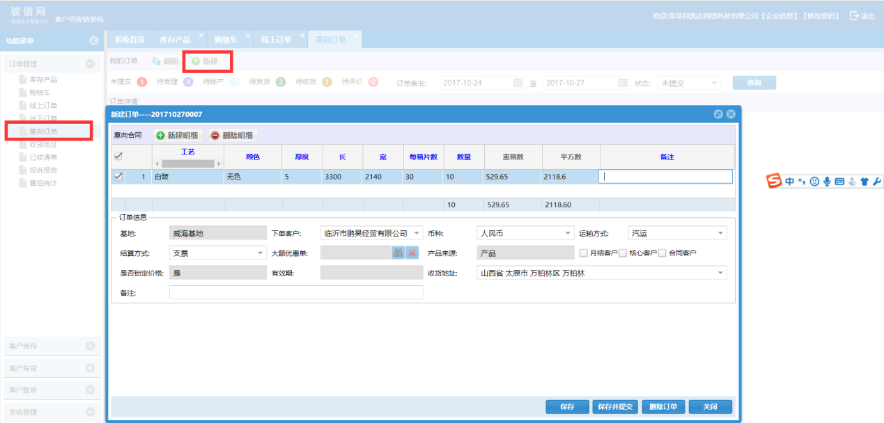
填写完成后，点击保存并提交按钮，能够提交到ERP系统，并同时发送短信提醒业务员及时受理意向订单。
业务员在ERP中受理订单，订单类型为：意向合同，并且意向订单明细可以查看。
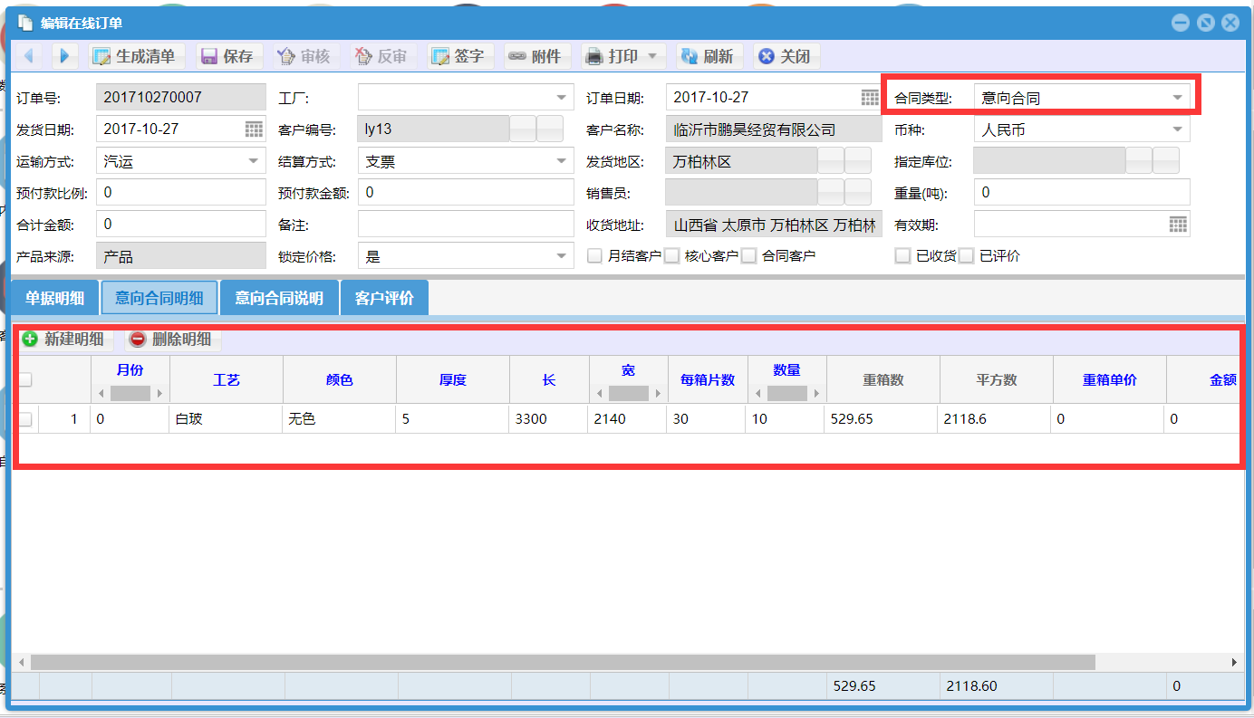
根据与客户确认的订单结果，按意向订单明细，填写具体的单据明细，从产品库中选择具体的产品信息（无库存），录入订购的数量。
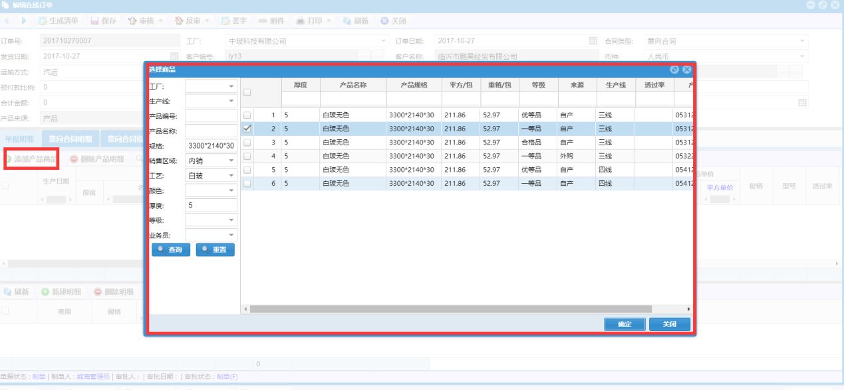
形成正式可以执行订单，按此生成对应生产指令单，进行排产，入库后，安排发货出库。
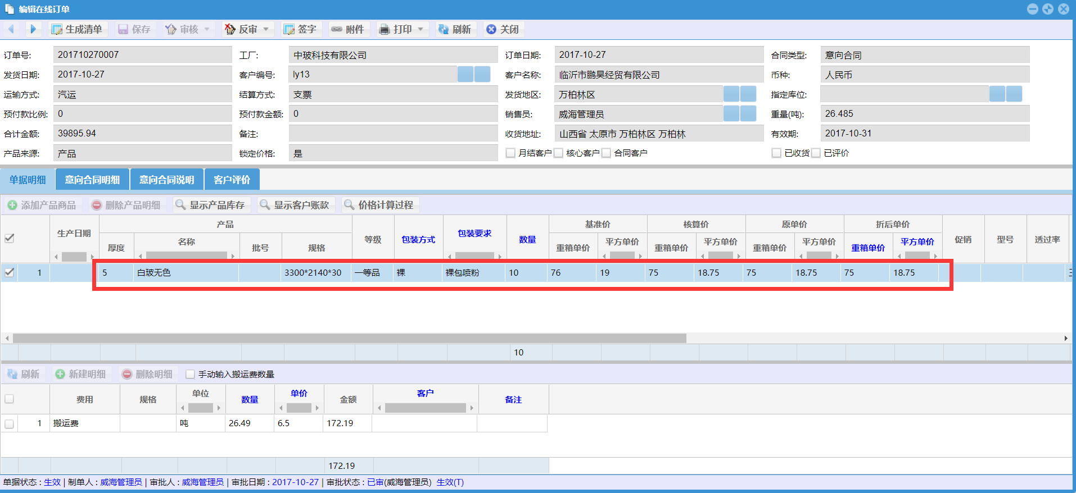
意向订单确认后，在订单跟踪列表，可以查看订单执行进度，特别是可以查看是否排产信息。
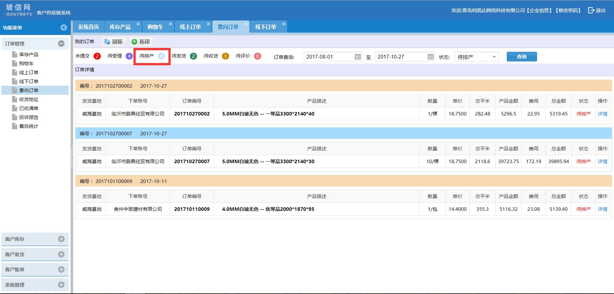
可以查看意向订单经过业务员补充完整的正式订单产品信息，以及原始的意向订单产品信息。
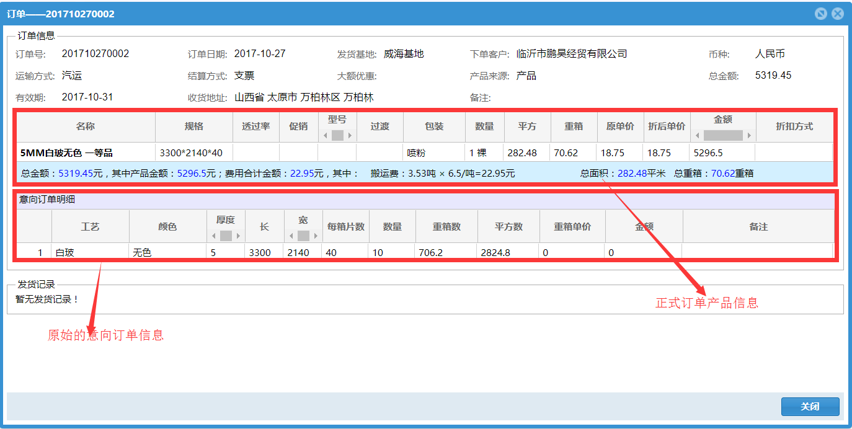
其他的发货跟踪，收货确认，评价，售后等于线上订单一致。
供应链在线投诉说明
- 已收发货清单
可以查看所有已收货产品清单，可以按照时间段，订单号，清单号，条码号快速查找需要发起售后投诉的产品条码， 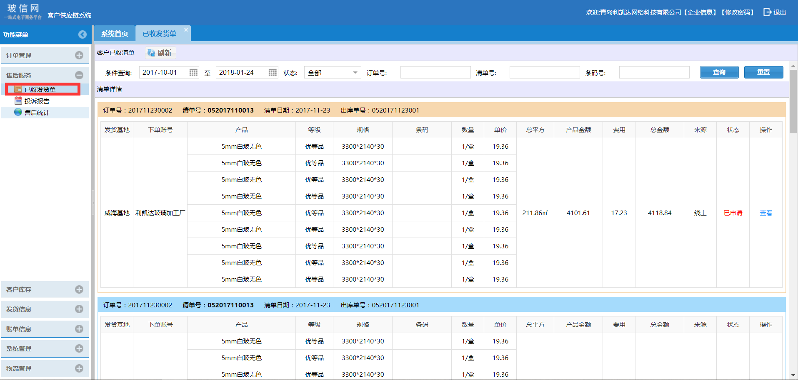
点击售后，进行售后投诉处理界面，选中投诉产品条码，点击加入投诉报告单，投诉产品转到到投诉报告明细中，录入投诉数量（片数），投诉原因，并进行投诉产品状况描述，同时可以把反映投诉产品质量问题的照片以附件形式放到投诉报告中。然后点击提交投诉报告，就能够同步到ERP系统中，同时自动推送 短信提醒给中玻对应基地质检部售后服务科负责人，以便及时受理。
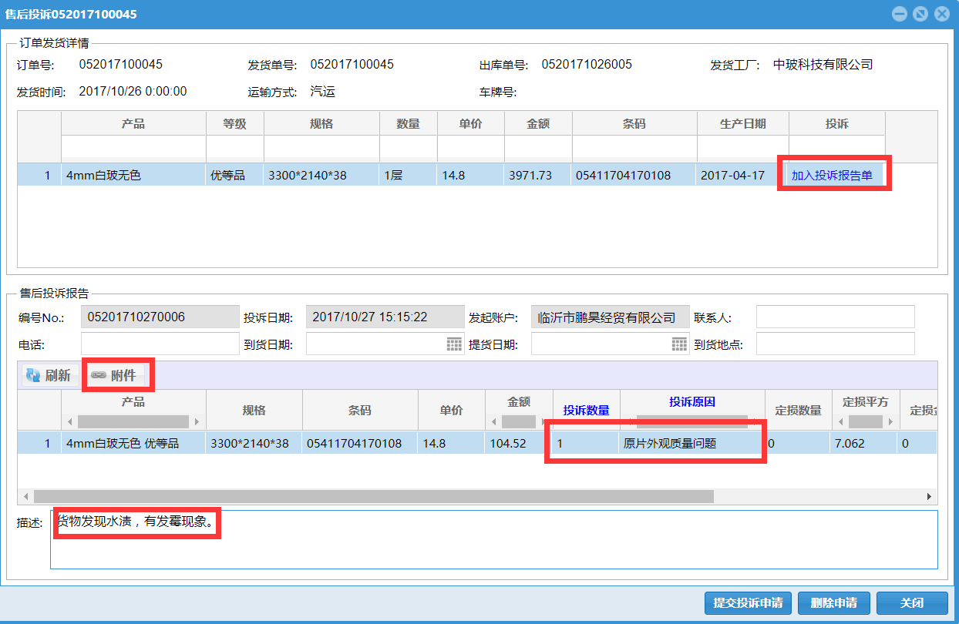
2.在订单中投诉处理
也可以在订单中填写投诉报告，发起投诉申请。
在线上订单，线下订单，意向订单中，通过时间段，查询全部订单，找到对应需要受理订单号，点击详情按钮，进入编辑界面， 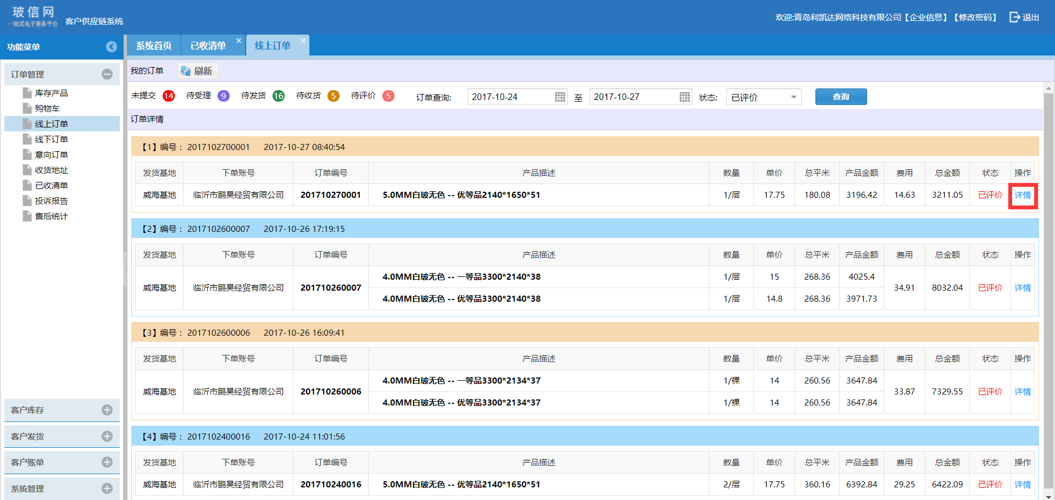
找到对应的发货清单，点击上面的售后按钮。

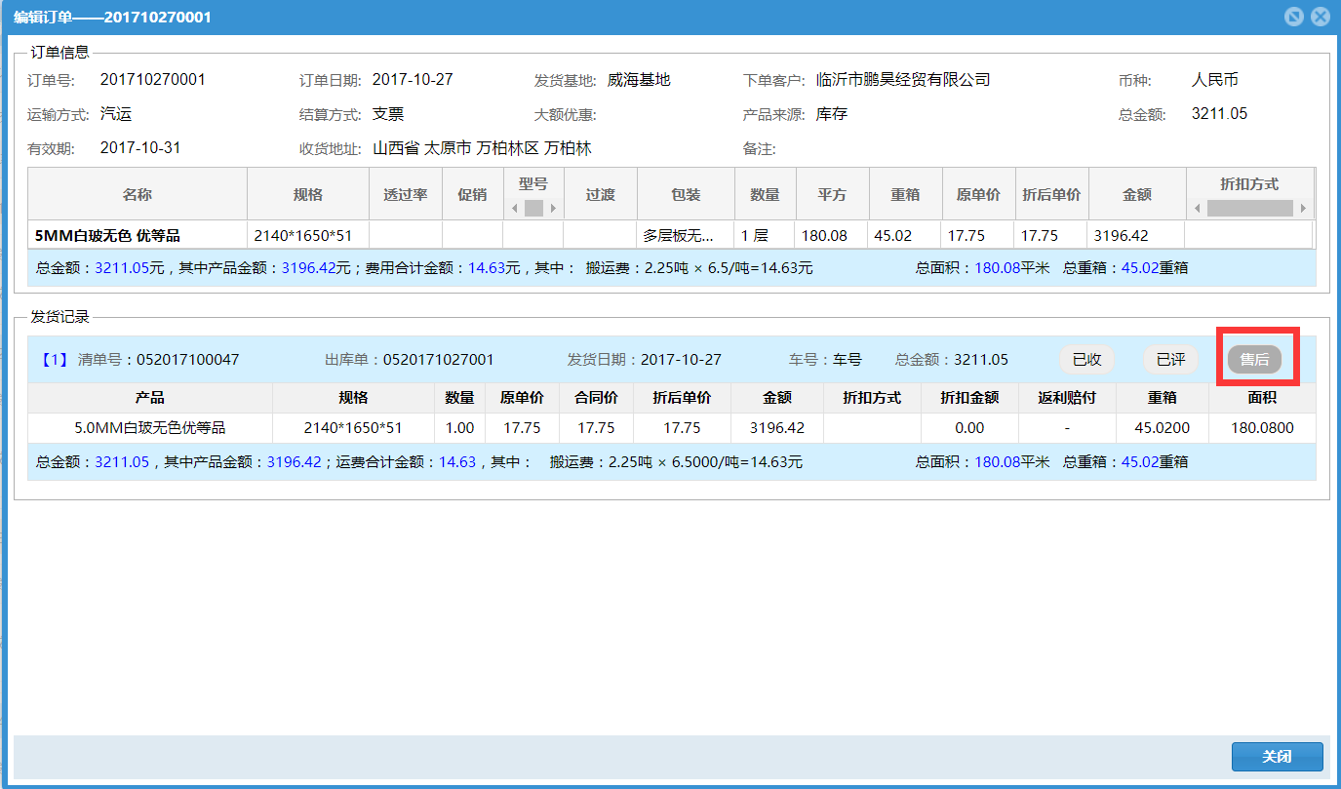

点击售后按钮，弹出投诉报告填报界面。根据列出订单下的所有出库条码明细，在列过滤中录入条码号，可以找到对应的投诉产品条码号，录入投诉的片数，点击加入投诉报告单后，自动转入到投诉报告明细中，在录入对应的投诉数量，根据原订单单价，自动算出投诉金额，填写投诉原因，提交申请。
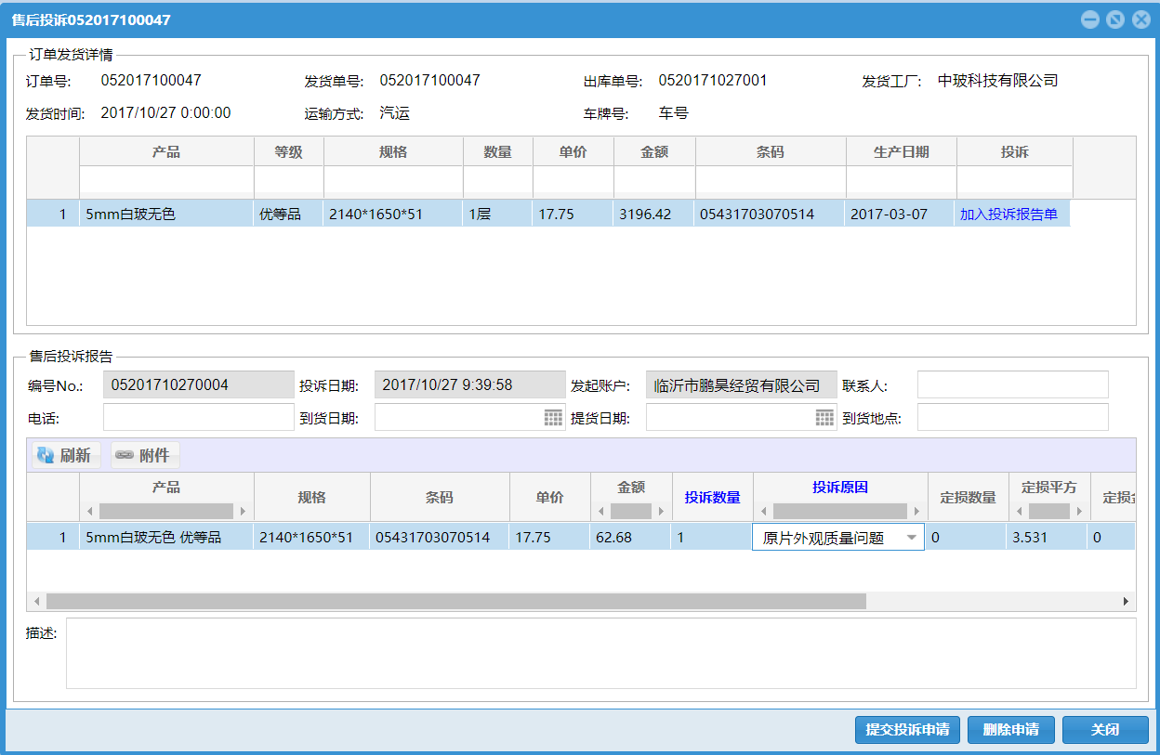
3.售后投诉报告
在售后投诉报告中，可以查看投诉报告的执行状态，并能够查看对应的确损数量，确损金额。
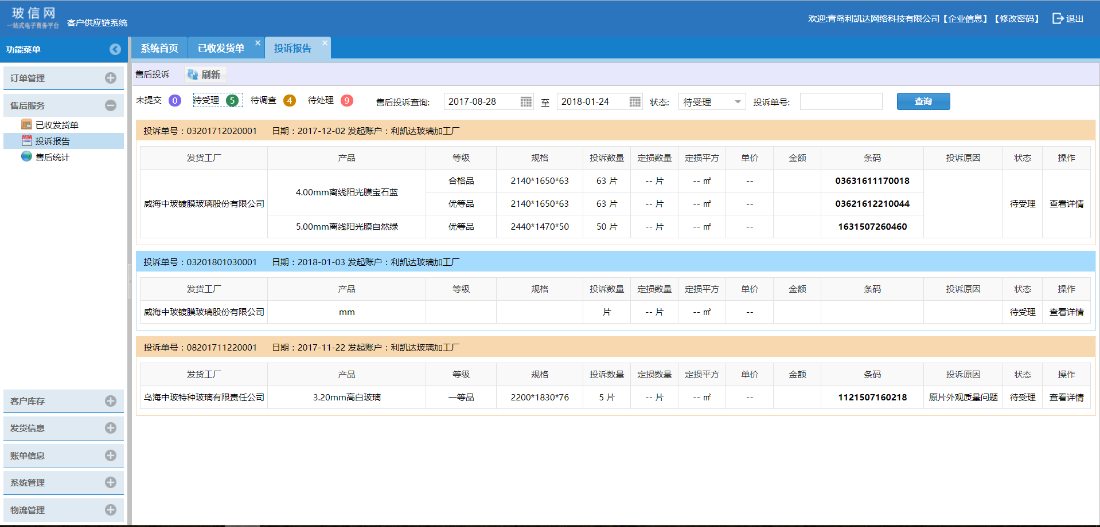
提交的投诉报告，转到ERP系统中受理，能够即时查看受理进度，已经对应的定损数量，定损金额。
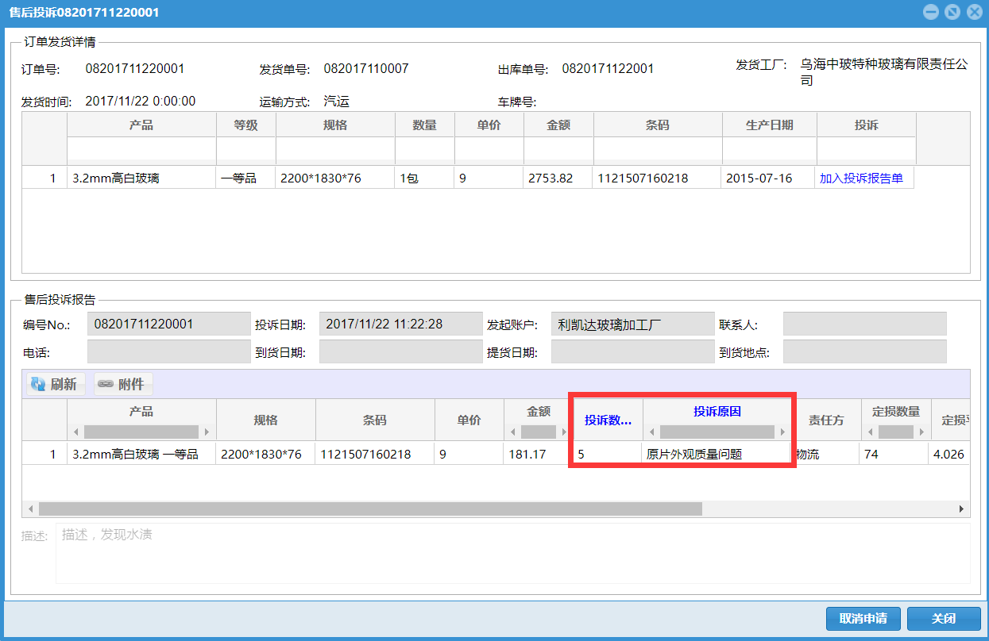
3.售后投诉统计
可以在售后统计中，按照基地，下单账号，清单号，投诉单号，出库单号等，按时间段来查看对应的投诉记录，能够查看具体的投诉产品，投诉数量，定损数量，定损金额，投诉元原因，责任方等信息。
